|  |  |  |  |  |  |
| --- | --- | --- | --- | --- | --- |
| asignaturA:  MATEMÁTICA | deber 1 | PROFESOR/a  FERNANDO PAEZ | | AÑO:  PAI 2 | paralelo:  A – B – C – D- E |
| ESTUDIANTE: | | | FECHA: | | |

**DESCRIPCIÓN DE LA EVALUACIÓN:** Esta evaluación de refuerzo consta de 3 partes:

**Indicaciones**:

1. Antes de responder lee con atención y detenimiento las preguntas.
2. Piensa bien antes de contestar porque no está permitido tachones, borrones ni tinta correctora su uso elimina la respuesta.
3. Utiliza esferogr**á**fico de azul y **lá**piz en la resolución.
4. No está permitido el uso de calculadoras.
5. La evaluación se calificará sobre 100 puntos.

**Importante**:

Para obtener el máximo puntaje deben estar correctamente resueltos y con procesos TODOS los ejercicios

**Obtenga el resultado de las siguientes operaciones. 1PT C/U (T=7 PTS)**

|  |  |
| --- | --- |
| **Frase matemática** | R= |
| 1. El doble de un número más uno |  |
| 1. Tres veces un número |  |
| 1. La mitad de un número más otro número. |  |
| 1. Un número sumado a el número siguiente. |  |
| 1. Un número elevado al cuadrado, más un número elevado al cubo. |  |
| 1. Un número elevado al cubo, menos la raiz cúbica de otro número. |  |
| 1. La suma de dos números diferentes es igual a tres. |  |

**FALSO O VERDADERO. 2 PTS C/U (T=6 PTS)**

|  |  |  |  |
| --- | --- | --- | --- |
| **N°** | **Frase matemática** | **F** | **V** |
| **a** | El par ordenado solo está compuestos por puntos del eje X |  | x |
| **b** | Un par ordenado representa un punto en el espacio bidimensional. |  | x |
| **c** | (X, Y, Z) es un componente bidimensional graficable. |  | x |

**PARES ORDENADOS 1 PTS C/U (T= 13 PTS)**

**1) En el siguiente plano cartesiano, une los puntos:**

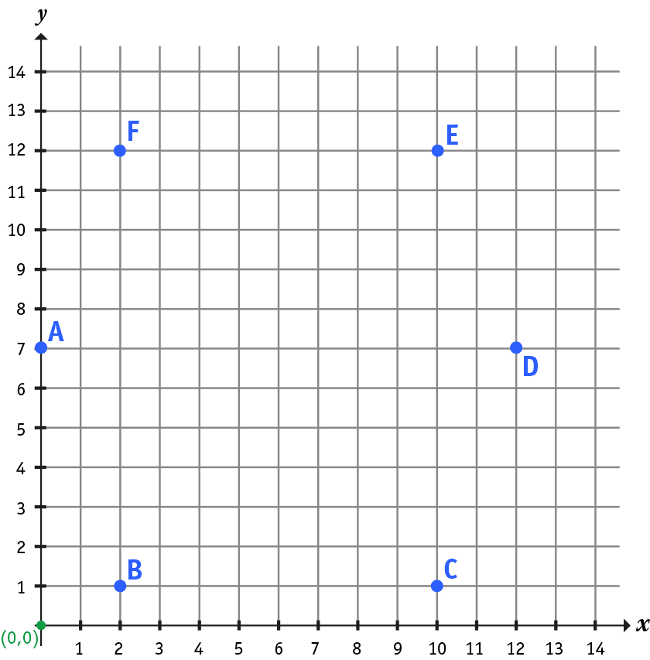

* **B con C**
* **C con E**
* **E con F**
* **A con F**
* **A con B**
* **D con E**
* **D con C**

**2) Escribe los pares ordenados de cada punto:**

**A es ( , )**

**B es ( , )**

**C es ( , )**

**D es ( , )**

**E es ( , )**

**F es ( , )**

3) ¿Cuáles son los pares ordenados de los puntos necesarios para completar el dibujo con los **ojos, la nariz y la boca**? Escríbelos en el mismo dibujo. **1 PTS C/U (T= 17 PTS)**

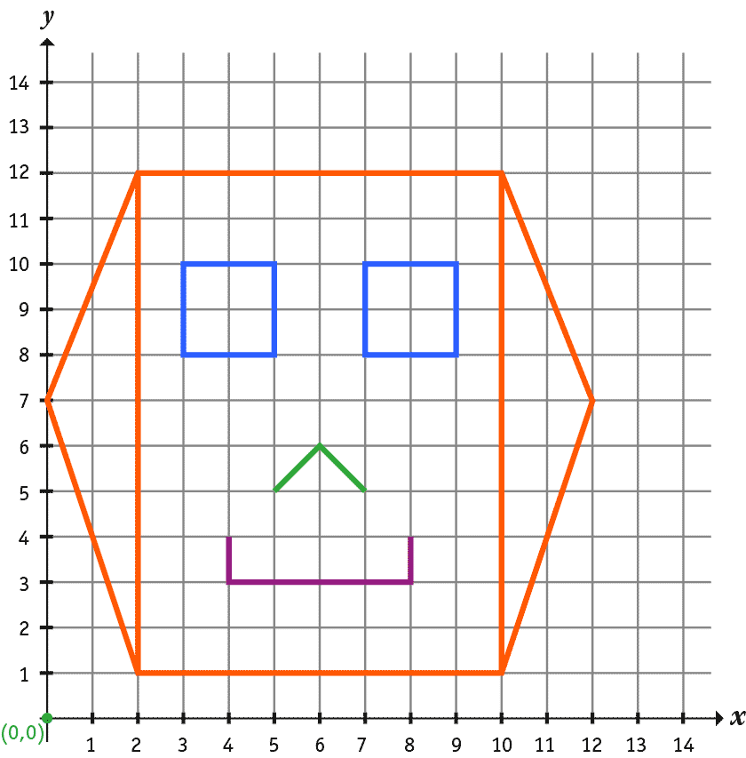

PARES ORDENADOS: NARIZ

PARES ORDENADOS: OJOS

PARES ORDENADOS: BOCA

**4) DETERMINE EL GRÁFICO DE LOS SIGUIENTES PARES ORDENADOS EN EL PLANO CARTESIANO. 1 PTS C/U (T= 7 PTS)**

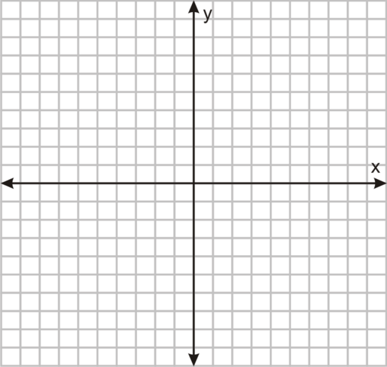

1. P1 (3,0) y P2 (5,0)
2. P1 (1,8) y P2 (2,0)
3. P1 (5,2) y P2 (5,4)
4. P1 (0,2) y P2 (5,4)
5. P1 (5,-3) y P2 (0,4)
6. P1 (-4,-2) y P2 (-5,4)
7. P1 (-3,2) y P2 (-5,-4)

**5) LOCALIZACIÓN DE UN PUNTO: Lea cuidadosamente y siga las instrucciones: represente en el plano cartesiano (10 pts)**

Doña Lupe nos ha dicho que su farmacia está dentro del centro de la ciudad. Supongamos que deseamos saber la ubicación exacta de la farmacia de Doña Lupe:

* Una vez que ya estamos en el centro le preguntamos a un policía para que nos oriente.
* El policía nos ha dicho que caminemos 5 cuadras hacía el este y 6 cuadras hacía el norte para llegar a la farmacia.
* Las cantidades de cuadras que tenemos que caminar las podemos entender como coordenadas en un plano cartesiano.

**6) OBSERVE CUIDADOSAMENTE EL GRÁFICO Y DETERMINE SI EL ANÁLISIS PROPUEST ES VERDADERO. EN CASO DE NO SERLO, JUSTIFIQUE (10 PTS)**

**5**

**4**

**3**

**2**

**1**

**-1**

**-2**

**-3**

**-4**

**-5**

Cuadrante **II**

Cuadrante **I**

Eje **X**

Origen (0, 0)

**-5 -4 -3 -2 -1 1 2 3 4 5**

Cuadrante **III**

Cuadrante **IV**

Eje **y**

Podemos observar las características siguientes:

JUSTIFICACIÓN DEL ANÁLISIS:

1. Los valores positivos de **X** están a la derecha del origen

2. Los valores positivos de **y** están hacia abajo del origen

3. Los valores negativos de **X** están a la derecha del origen

4. Los valores negativos de **y** están hacia arriba del origen

5. Todo valor a la izquierda es menor que todo valor a la derecha (en **X**)

6. Todo valor de abajo es menor que todo valor de arriba (en **y**)

**7) USANDO LOS SIGUIENTYES PARTES ORDENADOS: (0,3); (-2, -5); (6, -4). DETERMINE LA FIGURA FORMADA Y EL TIPO DE FIGURA. CALCULE EL ÁREA Y PERÍMETRO. (10 PTS)**

**-5 -4 -3 -2 -1 1 2 3 4 5**

**5**

**4**

**3**

**2**

**1**

**-1**

**-2**

**-3**

**-4**

**-5**

|  |  |
| --- | --- |
| ÁREA |  |
| PERÍMETRO |  |

**8) COMPLETE EL SIGUIENTE CUADRO (10 PTS)**

|  |  |  |
| --- | --- | --- |
| **CUADRANTE** | **ABSCISA** | **ORDENADA** |
| Primer | Positiva |  |
|  |  | Negativa |
|  | Negativa | Negativa |
| Segundo |  |  |

FUENTE : [www.meuqi.com.br](http://www.meuqi.com.br)

**9) Representa en el plano los puntos siguientes. Únelos en el orden en el que se te indica y colorea la figura. (0,14) ; (4,14) ; (4,8) ; (5,8) ; (5,10) ; (8,13) ; (13,8) ; (14,10) ; (18,7) ; (18,2) ; (11,6) ; (5,2) ; (5,6) ; (2,8) ; (2,12) y ahora une con el primero**

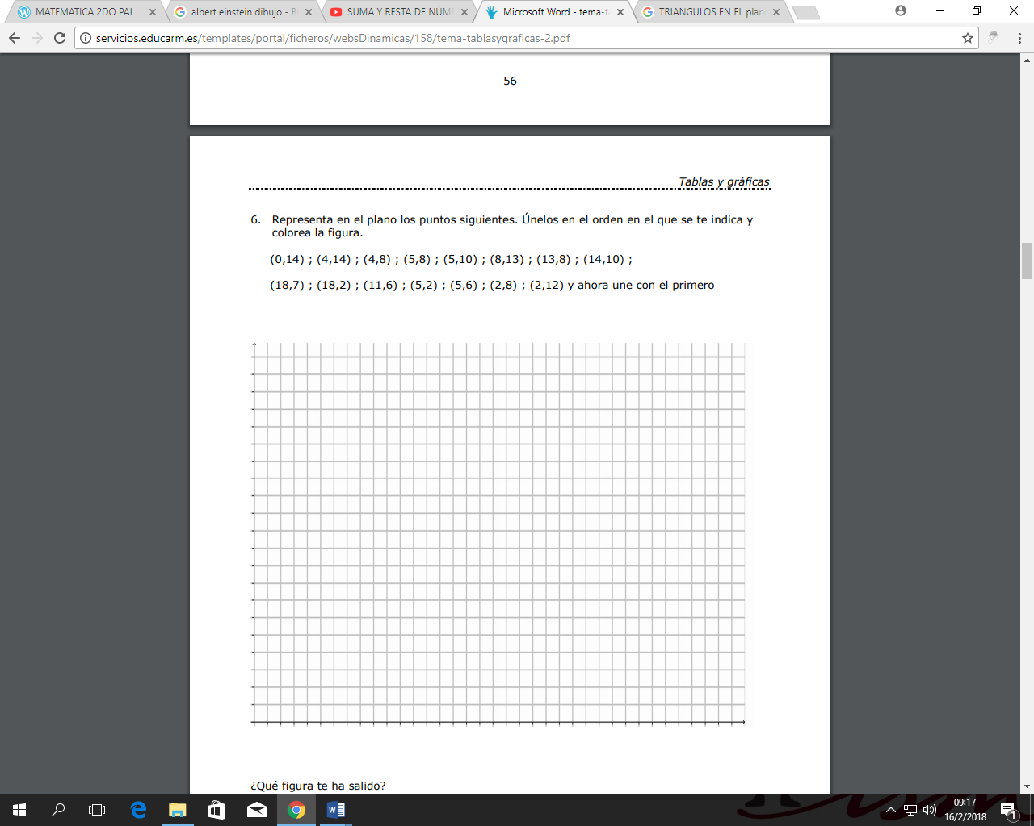

**ÉXITOS…..**



**Recuerda que:**

**Es importante conocer adecuadamente la ley de signos.**

**Debes repasar las propiedades de potencia.**

**Aplica adecuadamente el método P.R.E.M.D.A.S.**

**Video tutoriales:**

<https://www.youtube.com/watch?v=czDGw8FWVBE>

<https://www.youtube.com/watch?v=W-mKoxIy6ao>